# Tía Carmen Proyecto MS

A continuación, se presentaran los detalles de los software con que se realizo en proyecto de la carnicería Tía Carmen.

Front: Angular 12 con ionic.

Base de Datos: Oracle 11G.

Back: Sprint con JPA, IDE SpringToolSuite4, consideración debe tener correctamente configurado lombok en el IDE, se adjunta página de referencia.

<https://projectlombok.org/download>

Repositorio GIT: <https://github.com/ManuelMarinRodriguez/TiaCarmen>

Puertos de los MS:

* Clientes, puerto 8024.
* Voucher, puerto 8025.
* Producto, puerto 8026.
* Venta, puerto 8027.

A continuación, se dejara referenciado cada uno de las funcionalidades de los micro servicios.

Venta, puerto 8027.

Método para poder rescatar las ventas que se realizan.

<http://localhost:8025/consultaventa/123>

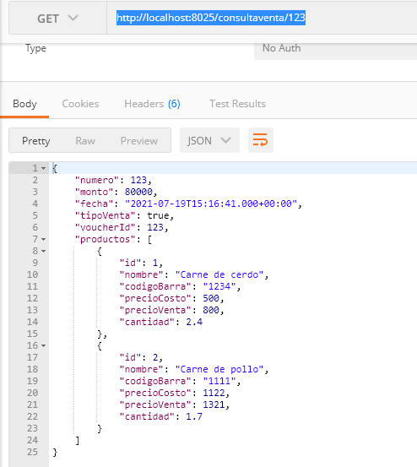

Venta, puerto 8027.

Método para poder pagar Boletas en estado impaga.

<http://localhost:8027/pagarBoleta>

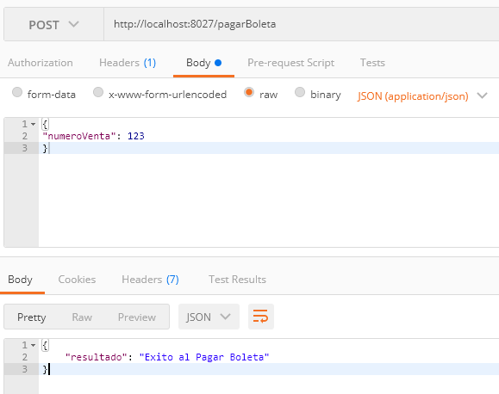

Venta, puerto 8027.

Método para poder pagar Facturas en estado impaga.

<http://localhost:8027/pagarFactura>

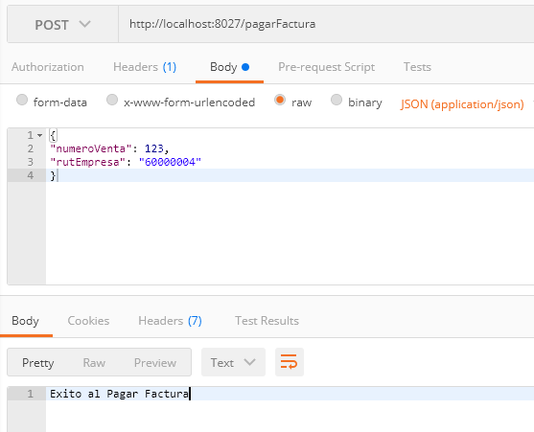

Clientes, puerto 8024.

Método consultar si cliente existe a nivel de BD.

<http://localhost:8024/ConsultaClientes>

